5. Důchody a sociální služby

V ČR existují čtyři druhy důchodů – starobní, invalidní, vdovský (vdovecký) a sirotčí důchod. Světlou stránkou seniorského věku je možnost pobírat starobní důchod. Je však třeba splnit zákonem stanovené podmínky – dosažení důchodového věku (případně hranice pro odchod do předčasného důchodu) provázené potřebnou dobou pojištění.

Sociální službou rozumíme činnost zajišťující pomoc a podporu osobám za účelem sociálního začlenění nebo prevence sociálního vyloučení. Sociální služby je možno poskytovat terénní formou – uživateli je služba poskytována v jeho domácím prostředí (pečovatelská služba); formou ambulantní – uživatel dochází do zařízení (poradny, centra pro děti, mládež); formou pobytovou – uživatel v zařízení poskytující sociální služby bydlí (domovy pro seniory, domovy se zvláštním režimem).

Důchodci, důchody

**I když se podle zákona o důchodovém pojištění hranice odchodu do starobního důchodu postupně prodlužuje, s nárůstem počtu osob v seniorském věku v kraji roste i počet starobních důchodců. Více než čtvrtinu starobních důchodů tvořily předčasné důchody. Výše starobních důchodů v kraji zaostává za průměrným důchodem v ČR.**

V Jihomoravském kraji **v roce 2014** **pobíralo starobní důchod (bez souběhu s vdovským či vdoveckým)** **193,5 tisíc osob**, z tohoto počtu bylo 104,7 tisíc žen (54,1 %). Od roku 2010 se počet osob pobírajících starobní důchod zvýšil o 10,0 tisíc, tj. o 5,4 %. Vyšší nárůst počtu důchodců byl zaznamenán u mužů – zvýšení o 6,0 tisíc, tj. o 7,3 %, počet žen vzrostl o 4,0 tisíc, tj. o 4,0 %.

**Tab. 5.1 Příjemci starobních důchodů v Jihomoravském kraji podle pohlaví v letech 2010 až 2014**

**(stav v prosinci)**

Zdroj: Česká správa sociálního zabezpečení



Od roku 2010 výrazně vzrostl počet a podíl osob pobírajících **předčasný důchod** – v prosinci roku 2014 to bylo **52,2 tisíc osob**, zvýšení počtu proti konci roku 2010 o 12,0 tisíc osob představovalo téměř třetinový nárůst (zvýšení o 30,0 %). U mužů se počet pobírajících předčasný důchod za 5 let zvýšil o 6,5 tisíc (o 35,9 %), počet žen pobírajících předčasný důchod vzrostl o 5,5 tisíc, tj. o 25,1 %.

Zatímco podíl osob s předčasným důchodem v roce 2010 činil 21,9 %, v roce 2014 se zvýšil již na 27,0 %. Podíl příjemců předčasných důchodů byl mezi kraji ale 3. nejnižší a zároveň byl o 1,5 bodu nižší, než průměr ČR. Ještě v roce 2010 byl v kraji u obou pohlaví podíl předčasných důchodů stejný (21,9 %), v dalších letech se podíl zvyšoval více u mužů. Na konci roku 2014 tak podíl předčasných důchodů u mužů pobírající starobní důchod (bez souběhu) dosáhl 27,7 %, což bylo o 1,4 procentního bodu více než u žen.

V Jihomoravském kraji na konci roku 2014 více než třetina osob pobírajících starobní důchod (bez souběhu) pocházela z Brna-města (66,2 tisíc, tj. 34,2 %). Byl zde ale vykázán nejnižší podíl příjemců předčasných důchodů (19,1 %), a to nejen mezi okresy kraje , ale i mezi 77 okresy ČR. Naproti tomu v okrese Znojmo tento podíl dosáhl 43,7 %, což byl mezi 77 okresy ČR dokonce podíl nejvyšší (podíl Brna-města byl po Praze 2. nejnižší).

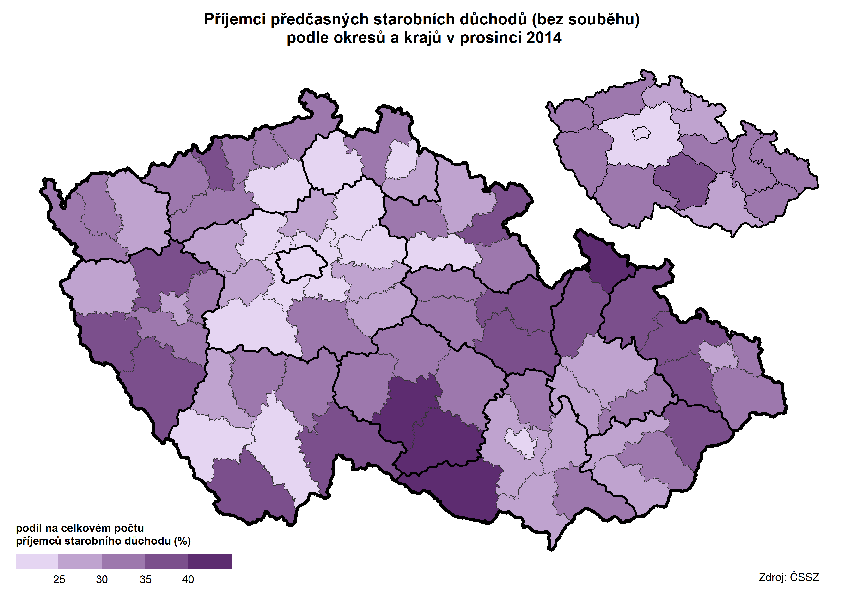

U osob pobírajících starobní důchod v souběhu s vdovským (vdoveckým) důchodem nárůst počtu nebyl nijak výrazný, téměř o polovinu však vzrostl počet osob s předčasným důchodem. Na konci roku 2014 pobíralo **starobní důchod v souběhu s vdovským (vdoveckým) důchodem v kraji 68,3 tisíc osob**, což bylo o 200 osob, tj. o 0,3 % více než v roce 2010. Z tohoto počtu předčasný starobní důchod pobíralo 7,2 tisíc osob, což bylo ve srovnání s rokem 2010 o 2,4 tisíc více (o 48,4 %). Zajímavostí je, že mezi osobami pobírajícími starobní důchod v souběhu ženy vdovy tvořily 85,9 % a muži vdovci pouze 14,1 % z celku.

**Graf 5.1 Příjemci starobního důchodu (bez souběhu) podle jeho výše v Jihomoravském kraji**

**v prosinci 2014**

Zdroj: Česká správa sociálního zabezpečení



**Průměrná měsíční výše starobního důchodu „bez souběhu“** na konci roku 2014 v kraji dosáhla částky **10 937 Kč (12 073 Kč u mužů a 9 975 Kč u žen)**. Nejvíce mužů pobíralo důchod v rozmezí 11 až 12 tisíc Kč (18,3 tisíc mužů) a 12 až 13 tisíc (17,5 tisíc mužů), nejčetnější důchod žen byl ve výši 9 až 10 tisíc Kč (26,7 tisíc žen) a 10 až 11 tisíc (20,9 tisíc žen). Na jedné straně rozmezí výše starobního důchodu v kraji existovalo 529 mužů a 1 079 žen s důchodem nižším než 4 tisíce Kč, na druhé straně spektra zde bylo 1 281 mužů a 351 žen s důchodem přesahujícím částku 18 tisíc Kč.

**Graf 5.2 Medián měsíční mzdy/platu v Jihomoravském kraji podle věku a pohlaví v roce 2014**

Zdroj: MPSV; Informační systém o průměrném výdělku



Výše starobního důchodu se odvíjí od výdělku. V grafu 5.2 jsou uvedeny střední hodnoty mzdy zaměstnaných v Jihomoravském kraji podle věku. Zajímavostí je, že pouze u žen v nepodnikatelské sféře s rostoucím věkem rostla i mzda. Naproti tomu u mužů v podnikatelské sféře byl zaznamenán jev prakticky opačný. Pro doplnění lze uvést, že medián mzdy v Jihomoravském kraji (z šetření struktury mezd zaměstnanců) v roce 2014 dosáhl 22 546 Kč (5. nejvyšší hodnota mezi kraji), průměrná výše starobního důchodu (bez souběhu) tak v kraji činila 48,5 % mediánu mzdy.

**Graf 5.3 Průměrná měsíční výše starobního důchodu (bez souběhu) v Jihomoravském kraji a ČR**

**podle pohlaví v letech 2005 až 2014**

Zdroj: Česká správa sociálního zabezpečení

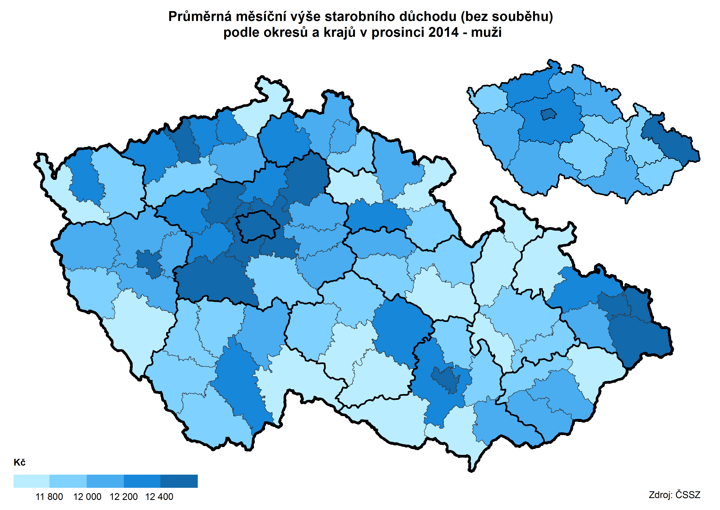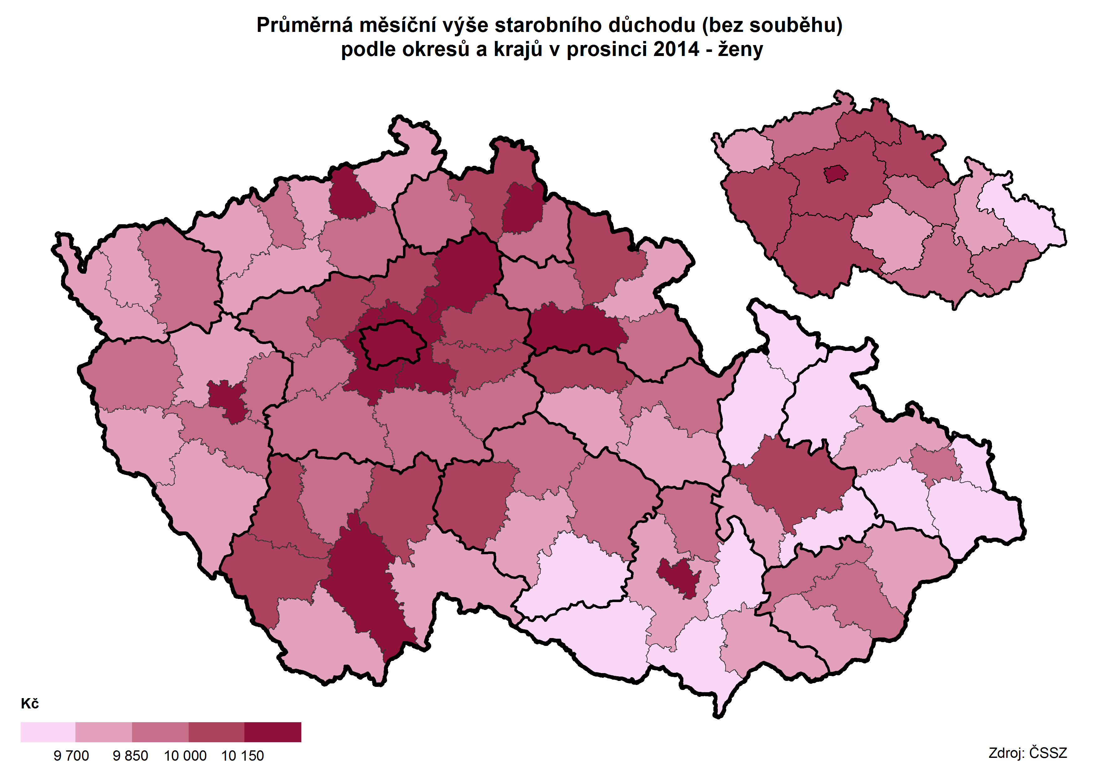

**Jihomoravský kraj výší starobního důchodu dlouhodobě zaostává za průměrem ČR**. Na konci roku 2014 byl starobní důchod „bez souběhu“ proti průměru ČR o 138 Kč nižší (o 186 Kč u mužů a o 75 Kč u žen). Ve srovnání s ostatními kraji byl u obou pohlaví až 7. nejvyšší.

V grafu 5.3 je uveden vývoj průměrné výše starobního důchodu. Je k němu třeba však poznamenat, že data v tomto případě nejsou plně srovnatelná, neboť v roce 2010 došlo ke změně zařazení invalidních důchodců po 65 letech věku mezi starobní důchodce.

**Tab. 5.2 Průměrná výše starobních důchodů v Jihomoravském kraji podle pohlaví příjemců**

**v letech 2010 až 2014 (stav v prosinci)**

Zdroj: Česká správa sociálního zabezpečení



Z okresů Jihomoravského kraje byly vypláceny nejvyšší důchody (bez souběhu) v Brně-městě – 12 455 Kč u mužů a 10 466 Kč u žen. Nejnižší částky byly zaznamenány v okrese Znojmo – 11 254 Kč u mužů a 9 311 Kč u žen. Výši důchodů v okrese Znojmo jistě ovlivnil i vysoký podíl předčasných důchodů.

**Graf 5.4 Průměrná výše starobních důchodů (bez souběhu) v ČR, Jihomoravském kraji**

**a jeho okresech podle pohlaví v prosinci 2014**

Zdroj: Česká správa sociálního zabezpečení



Průměrná částka vyplácená v Jihomoravském kraji v roce 2014 muži byla proti roku 2010 vyšší o 996 Kč (o 9,0 %) u důchodu starobního „bez souběhu“ a o 1 126 Kč (o 9,2 %) u důchodu „se souběhem“. Podobně u žen - navýšení dosáhlo 854 Kč (9,4 %), resp. 937 Kč (8,6 %). **Předčasný starobní důchod muže (bez souběhu) v roce 2014 byl v kraji proti řádnému důchodu o 1 244 Kč nižší (o 10,3 %) a u žen o 1 117 Kč nižší (o 11,2 %)**.

Pobytové sociální služby

**Seniorský věk s sebou mnohdy přináší zhoršování zdravotního stavu nejen účinkem nemocí, ale i z důvodu vlastního věku. Ne všichni dotčení ale mají možnost tyto chvíle, kdy je třeba pomoci jiných, trávit v domácím prostředí s pomocí svých blízkých. Řešením pro potřebné jsou zařízení poskytující pobytové sociální služby.**

Zákon o sociálních službách (108/2006 Sb.) definuje 20 druhů zařízení poskytující sociální služby. Mezi ně se řadí i domovy pro seniory a domovy se zvláštním režimem. **Domovy pro seniory** jsou určeny zpravidla pro osoby ve věku 65 a více let, mající sníženou soběstačnost především z důvodu věku, jejichž situace vyžaduje pravidelnou pomoc jiné fyzické osoby. **Domovy se zvláštním režimem** jsou určeny pro osoby se sníženou soběstačností z důvodu chronického duševního onemocnění - stařecká, Alzheimerova a ostatní typy demencí – vyžadující komplexní péči.

**Domy s pečovatelskou službou** jsou určeny osobám v důchodovém věku (nebo pobírajících invalidní důchod), jejichž zdravotní stav nevyžaduje komplexní péči, mohou vést relativně samostatný život, ale potřebují pomoc při obstarávání svých potřeb. Nejsou ale zařízením sociálních služeb podle zákona o sociálních službách, ale jedná se o byty ve vlastnictví obce, o nichž také sama obec rozhoduje. Obec přiděluje tyto byty na základě předem stanovených kritérií jednotlivým žadatelům o tento druh bydlení, s nimiž pak uzavírá běžnou nájemní smlouvu.

**Tab. 5.3 Vybraná zařízení sociální péče podle okresů Jihomoravského kraje v roce 2014**

Zdroj: Ministerstvo práce a sociálních věcí



**Graf 5.5 Obyvatelé vybraných typů zařízení sociální péče v Jihomoravském kraji podle věku**

**k 31. 12. 2014**

Zdroj: Ministerstvo práce a sociálních věcí



V Jihomoravském kraji bylo na konci roku 2014 **ve 48 domovech pro seniory k dispozici 3 028 lůžek**. Tento počet sice byl mezi kraji 5. nejvyšší, ovšem přepočet na 1 000 obyvatel ve věku 65 a více let (14,2 lůžek) byl mezi kraji naopak 3. nejnižší. Více než polovina kapacit domovů pro seniory byla v rámci kraje v Brně-městě (1 515 lůžek), ovšem v přepočtených počtech na osoby v seniorském věku se Brnu (20,4 lůžek) přiblížil i okres Vyškov (19,5 lůžek).

**Domovy se zvláštním režimem** v roce 2014 v kraji **disponovaly 2 816 lůžky**. Počet byl mezi kraji nejvyšší, v přepočtu na 1 000 obyvatel v seniorském věku byl 2. nejvyšší (13,2 lůžek). Mezi okresy sice bylo nejvíce lůžek v Brně-městě (802 lůžek), ale přepočtený počet byl nejvyšší v okrese Znojmo. Zde na 1 000 obyvatel ve věku 65 a více let připadlo 29,9 míst v domovech se zvláštním režimem.

V Jihomoravském kraji v roce 2010 existovalo **105 domů s pečovatelskou službou**, v nich bylo **3 823 bytů**. Ve srovnání s ostatními kraji byl počet bytů druhý nejvyšší, ovšem přepočet na 1 000 obyvatel ve věku 65 a více let (20,5 bytů) byl 3. nejnižší a pod průměrem ČR (23,9 bytů). Největší počet bytů v domech s pečovatelskou službou v kraji byl v Brně-městě (980 bytů), ovšem přepočtený počet byl opět nejvyšší v okrese Znojmo, kde na 1 000 osob v seniorském věku připadalo 48,6 bytů v domech s pečovatelskou službou.

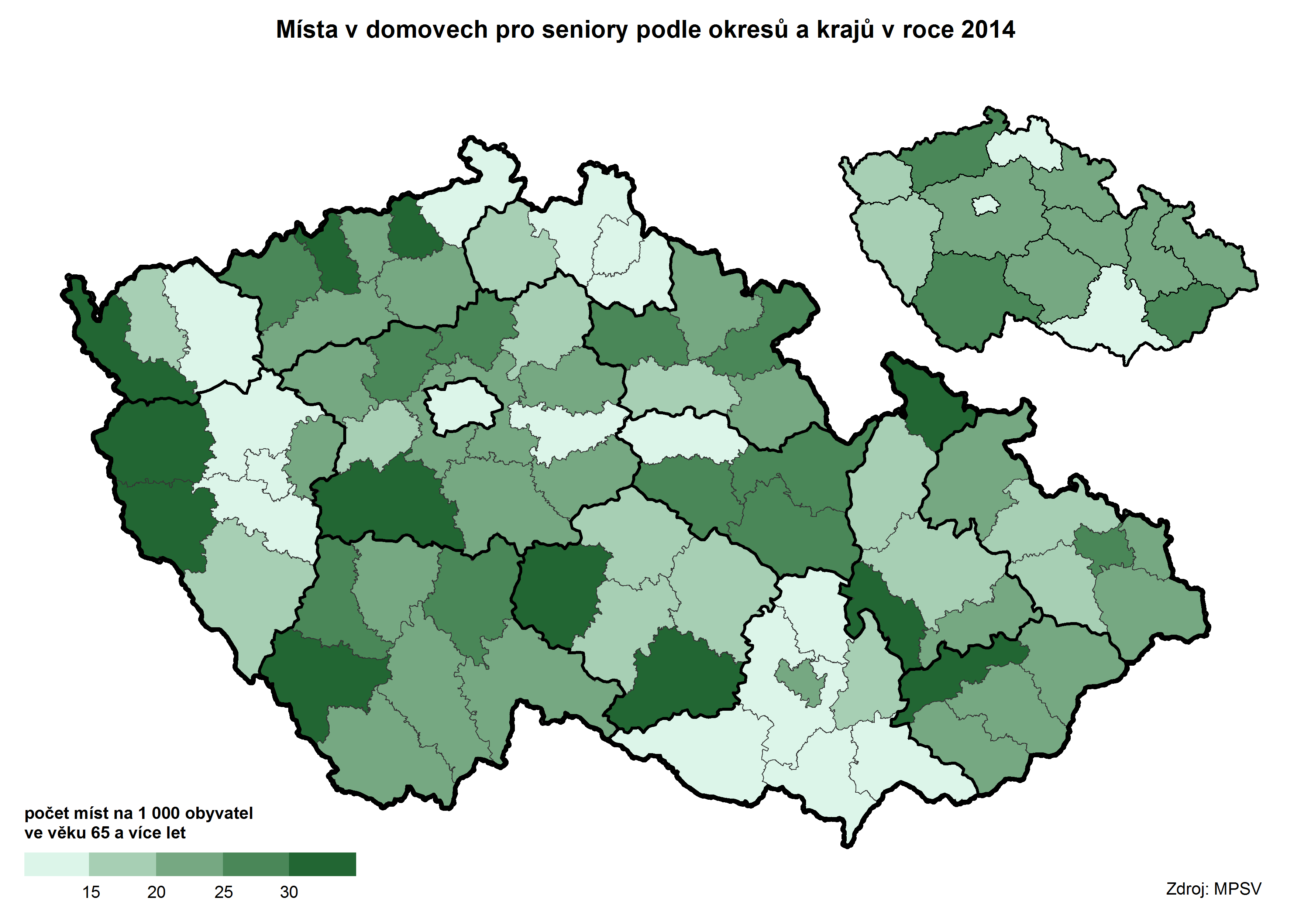

V grafu 5.5 je znázorněna věková struktura klientů vybraných typů sociální péče. Z **2 946 bydlících v domovech pro seniory** ke konci roku 2014 bylo v Jihomoravském kraji nejvíce osob ve věku 86 až 95 let (1 259 osob, tj. 42,7 % celku) a osob ve věku 76 až 85 let (1 090 osob, tj. 37,0 % celku). Z **2 697 uživatelů domovů se zvláštním režimem** bylo pořadí těchto věkových skupin opačné – nejvíce bylo klientů ve věku 76 až 85 let (1 003 osob, tj. 37,2 % celku), následovali pacienti ve věku 86 až 95 let (907 osob, tj. 33,6 % celku). V obou pobytových zařízeních v kraji ale na konci roku 2014 přebývaly i osoby ve věku do 65 let – v domovech pro seniory to bylo 124 osob (4,2 % z celkového počtu) a v domovech se zvláštním režimem 281 osob (10,4 % z celkového počtu).

Vzhledem k tomu, že zařízení sociálních služeb i místa v nich jsou členěna podle druhu poskytované služby a v jednom zařízení může být poskytováno více druhů sociálních služeb, je obtížné hodnotit vývoj počtu těchto zařízení. **Měřítkem tak zůstává vývoj počtu lůžek**. V domovech pro seniory byl jejich stav v roce 2014 proti roku 2008 o 71 lůžek nižší, v domovech se zvláštním režimem se však počet lůžek zvýšil o 1 075. V souhrnu tak v pobytových zařízeních **od roku 2008 přibylo 1 004 lůžek**.

Počty lůžek, které nabízí domovy pro seniory a domovy se zvláštním režimem v Jihomoravském kraji, přes zvýšení kapacit v posledních letech, ani zdaleka nepokrývají současné potřeby. Na konci roku 2014 bylo v Jihomoravském kraji evidováno **12 666 neuspokojených žadatelů o umístění do domova pro seniory** a **5 059 neuspokojených žadatelů o umístění do domova se zvláštním režimem**. V obou případech patří Jihomoravskému kraji nelichotivé prvenství v mezikrajském srovnání.

Podobně vyznívá i porovnání krajů v relativním vyjádření neuspokojených žadatelů – 23,7 žadatelů o místo v domově se zvláštním režimem v přepočtu na 1 000 obyvatel ve věku 65 a více let staví Jihomoravský kraj opět na 1. místo mezikrajského žebříčku, 59,4 žadatelů o místo v domově pro seniory v přepočtu na 1 000 obyvatel ve věku 65 a více let představuje „až“ 2. nejvyšší hodnotu (za Zlínským krajem – 60,6).

Počty neuspokojených žadatelů o umístění v pobytových zařízeních se v Jihomoravském kraji postupně zvyšovaly. V roce 2009 bylo evidováno 9 591 žádostí o umístění v domě pro seniory a 2 816 žádostí o umístění v domě se zvláštním režimem. V roce 2014 tak byl počet žádostí o umístění vyšší o 3 075 u domovů pro seniory a o 2 243 u domovů se zvláštním režimem.

**Graf 5.6 Žadatelé o umístění ve vybraných typech zařízení sociální péče na 1 000 obyvatel**

**ve věku 65 a více let podle krajů k 31. 12. 2014**

Zdroj: Ministerstvo práce a sociálních věcí



Pečovatelská služba

**Základním principem pečovatelské služby je poskytování úkonů ve vymezeném čase. Jejím prostřednictvím si klient smluvně sjednává vykonávání určitých úkonů péče o vlastní osobu, pomoc při osobní hygieně nebo poskytnutí podmínek pro osobní hygienu, pomoc při zajištění chodu domácnosti, zajištění stravy, nákupů, zprostředkování kontaktů se společenským prostředím apod. Primárně je služba určena osobám se zdravotním nebo tělesným postižením, seniorům a rodinám s dětmi.**

**Tab. 5.4 Pečovatelská služba v Jihomoravském kraji v letech 2007 až 2014**

Zdroj: Ministerstvo práce a sociálních věcí



V roce 2014 byla pečovatelská služba v Jihomoravském kraji poskytnuta 13,1 tisíc osobám, výdaje na pečovatelskou službu dosáhly částky 249,7 mil. Kč. Od roku 2007 se počet osob využívajících pečovatelských služeb v kraji snížil o 4,5 tisíc (o 25,5 %), vynaložená částka na pečovatelskou službu vzrostla o 55,4 mil. Kč, tj. o 28,5 %. Dalo by se zjednodušeně konstatovat, že počet uživatelů pečovatelské služby za 8 let o čtvrtinu poklesl, kdežto náklady na tyto služby o více než čtvrtinu vzrostly.

**Graf 5.7 Pečovatelská služba v Jihomoravském kraji v letech 2007 až 2014**

Zdroj: Ministerstvo práce a sociálních věcí



Znatelný pokles ve využívání pečovatelských služeb je zřejmý i v relativním vyjádření – v roce 2007 na 1 000 obyvatel kraje připadlo 15,4 osob využívající pečovatelskou službu, v roce 2014 to bylo již jen 11,2 osob na 1 000 obyvatel. V roce 2007 na jednu osobu, které byla poskytnuta pečovatelská služba, připadly výdaje ve výši 11,0 tisíc Kč, v roce 2014 již přesáhly částku 19 tisíc Kč.